Název a číslo materiálu
VY_32_INOVACE_13_AJ6_Months of the year


Jméno autora: Mgr. Andrea Novotná
Ročník: 6.
Vzdělávací oblast: Jazyk a jazyková komunikace – anglický jazyk
Téma: Months of the year

Adresa školy: Základní škola Kolín V.,
Mnichovická 62
září 2012

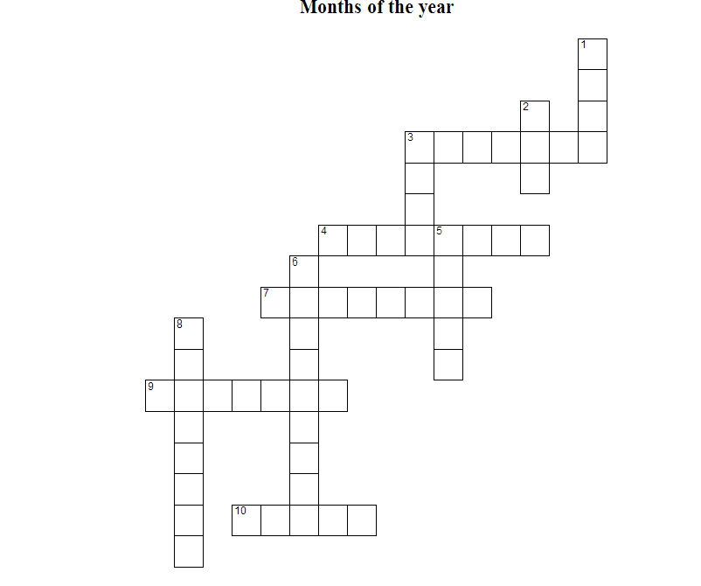
Across:
3. It is the first month of the year.
4. This is the month before December.
7. We celebrate St. Valentine´s Day this month.
9. We celebrate Halloween this month.
10. We celebrate All Fool´s Day this month.

Down:
1. This month comes after June.
2. We have national holidays on the first and eighth of this month.
3. It is our last month when we go to school.
5. It is the first spring month.
6. This is the first month of the school year.
8. We celebrate Christmas this month.

ANOTACE:

Tento pracovní list slouží k procvičení čtení a k zopakování slovní zásoby měsíců v roce.

Každý žák dostane pracovní list a přečte si popis měsíce, který poté doplní do křížovky. Správné odpovědi viz řešení níže.


